Кросс памяти героя. Всемирный день здоровья Вороновщина отметила весенним легкоатлетическим кроссом

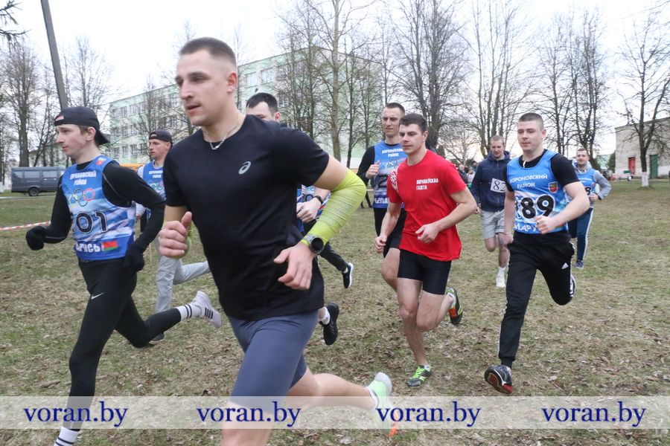
Четвертый раз открытый районный кросс памяти Героя Советского Союза А.И. Канарчика прошел на Вороновщине. В этом году он совпал со Всемирным днем здоровья. На легкоатлетические старты вышло почти 150 участников. Одиннадцать своих команд выставили организации района и все учреждения образования. Во время открытия соревнований участники почтили память А.И. Канарчика Минутой молчания, возложили венок к братской могиле в центре Вороново, где он захоронен.
Трасса пролегала по парковой зоне на территории Вороновского государственного колледжа, беговая дистанция составляла 1 км для женщин и 2 км для мужчин.
Среди организаций первое место взял Вороновский государственный колледж, второе занял РЭС, третье — отдел образования Вороновского райисполкома. В личном зачете рекордно быстро — за 6 минут 53 секунды — преодолел 2-километровую дистанцию Артур Тубелевич, представлявший колледж. Вторым финишировал Вадим Чехович, работник редакции «Воранаўскай газеты». Третье место разделили учащийся колледжа Кирилл Пилецкий и студент факультета физической культуры ГрГУ Евгений Кашлей. Парень — выпускник Заболотской СШ имени Е.Н. Карпенкова и учится по целевому направлению.
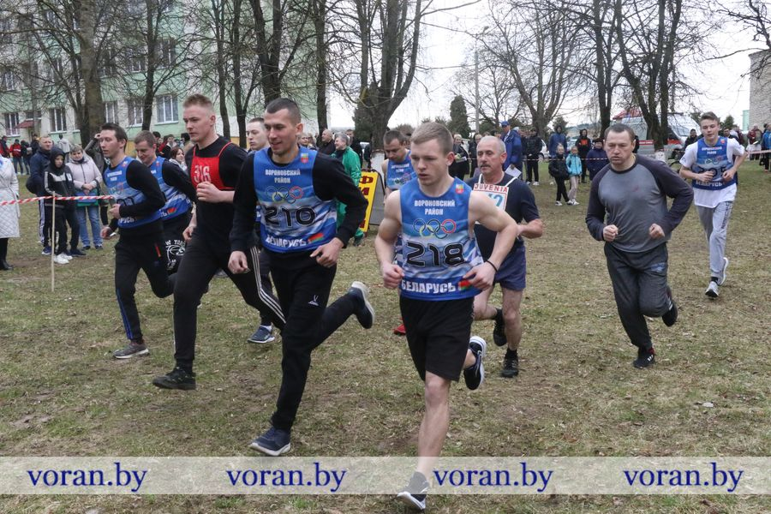
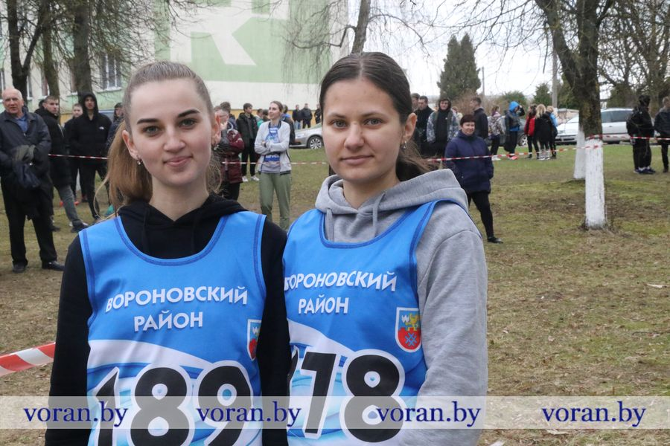

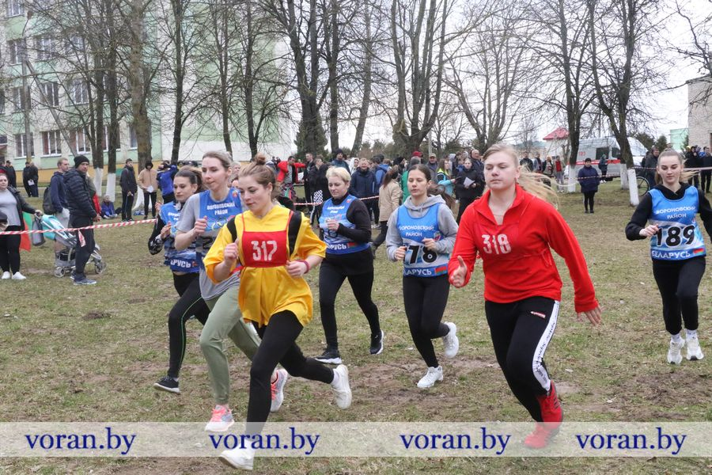
Среди женщин-участниц на 1-м месте Инесса Радюн, на 2-м — Инесса Буневич. Обе представляли Вороновский колледж. Тройку лидеров замкнула учитель Вороновской СШ Ирена Пашковская.
Среди школ района пьедестал почета выглядит следующим образом: 1-е место —Вороновская СШ и Трокельская БШ, 2-е — Заболотская СШ имени Е.Н. Карпенкова и Больтишская БШ, 3-е — Погородненская СШ и Клайшанская БШ.
В личном первенстве среди школьников района призеры определены в трех возрастных категориях. Лидеры среди мальчиков — Евгений Дияк (Беняконская СШ), Максим Язовит (Вороновская СШ), Олег Руцки (студент ГрГУ). Первые места среди девочек — Ксения Борейша (Конвелишская СШ), Ксения Кучинская (Заболотская СШ имени Е.Н. Карпенкова), Ариана Чапковская (Вороновская СШ).
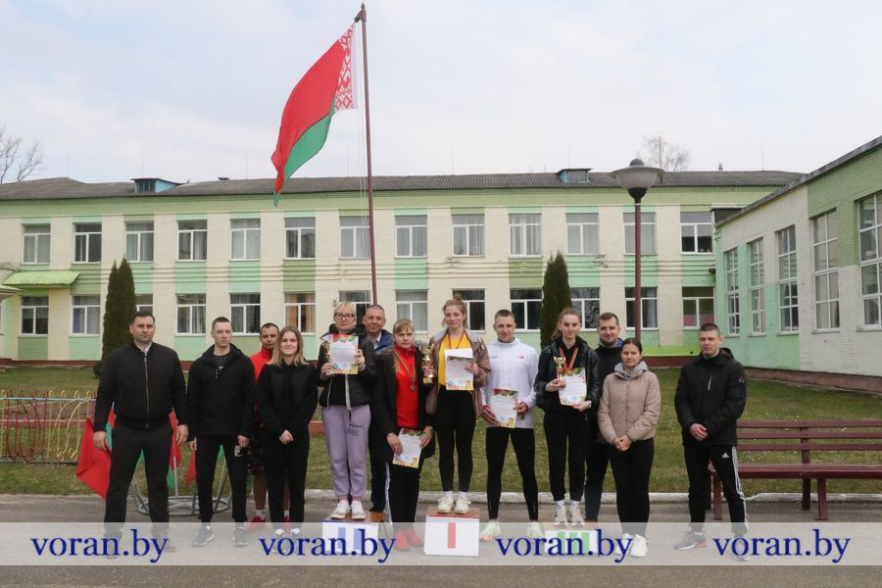
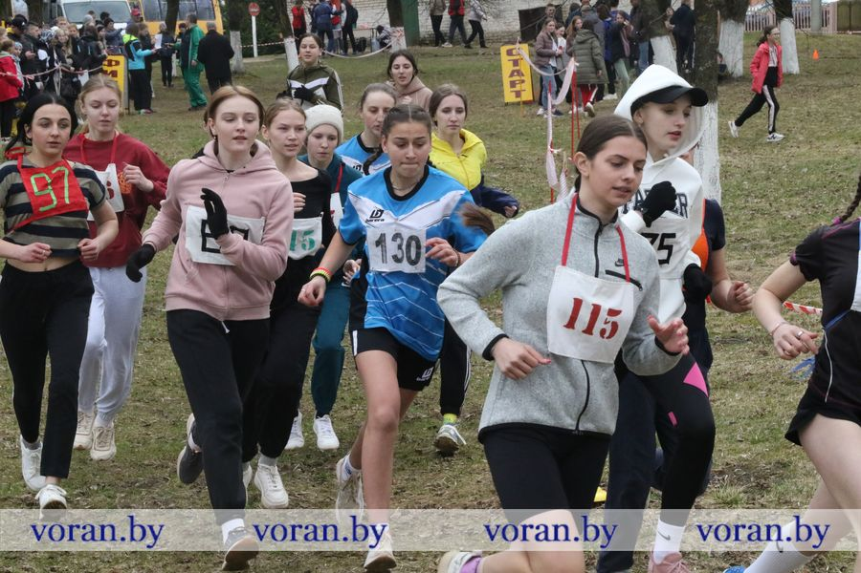
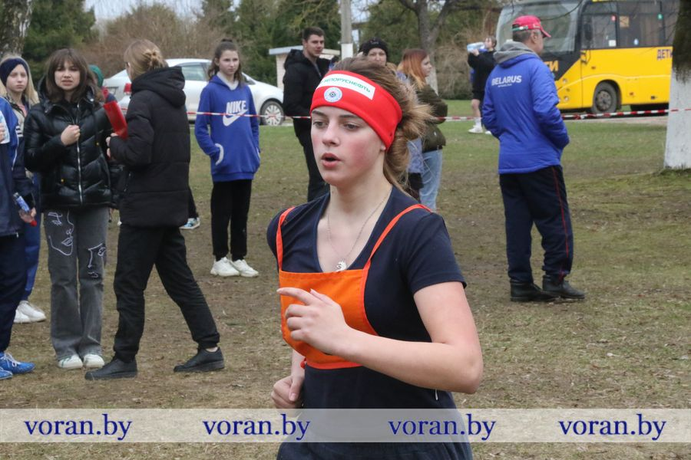
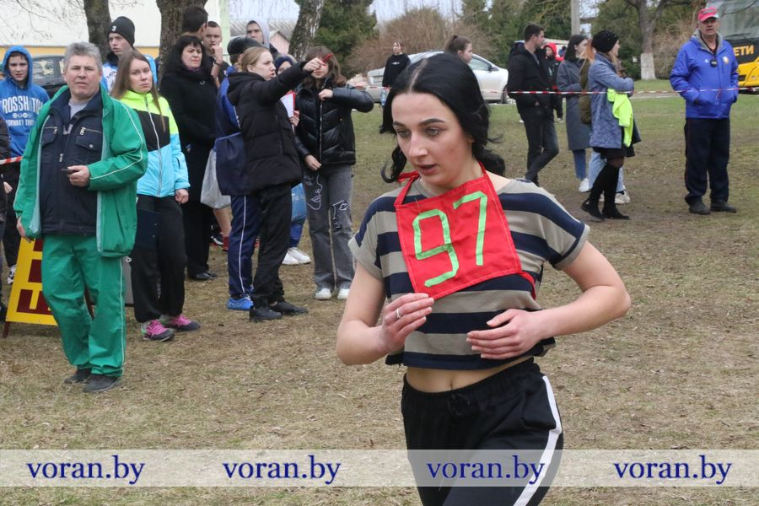
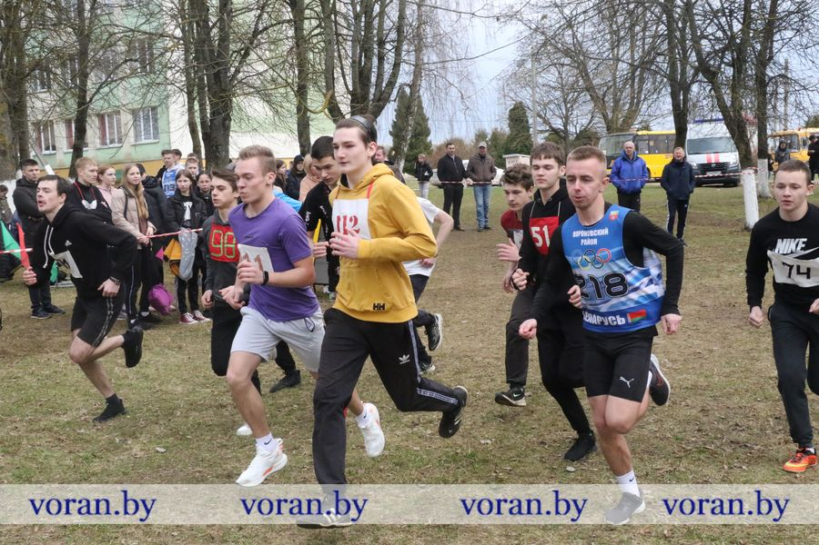

Участники кросса поделились своими впечатлениями.
Ирена Пашковская, учитель Вороновской СШ, призер личного первенства:
— Команда отдела образования каждый год участвует в данных соревнованиях — и все время в тройке призеров. Я бежала третий раз. Как пришла работать в школу в 2020 году, так и стала постоянной участницей кросса. Рада, что не нарушила спортивную традицию, завоевала личное призовое место и добавила высокие баллы в копилку команды. В моей категории соперничество было довольно сильным. В этом году ко мне присоединилась и коллега — учитель начальных классов Дарья Карачун.
Инесса Радюн, учащаяся Вороновского государственного колледжа, победитель личного первенства:
— В кроссе участвовала несколько лет подряд, во второй раз стала победительницей в своем забеге. В школьные годы не отличалась хорошей физподготовкой, заметно улучшила ее за время учебы в колледже. Это результат занятий на уроках физкультуры, которые ведет у нашей группы Ярослав Янович Мокрицкий. В свободное от учебы время я и сама теперь немного занимаюсь — делаю пробежки на стадионе. Нынешняя моя победа — дань памяти Герою Советского Союза, который подарил нам возможность жить в мирной стране.
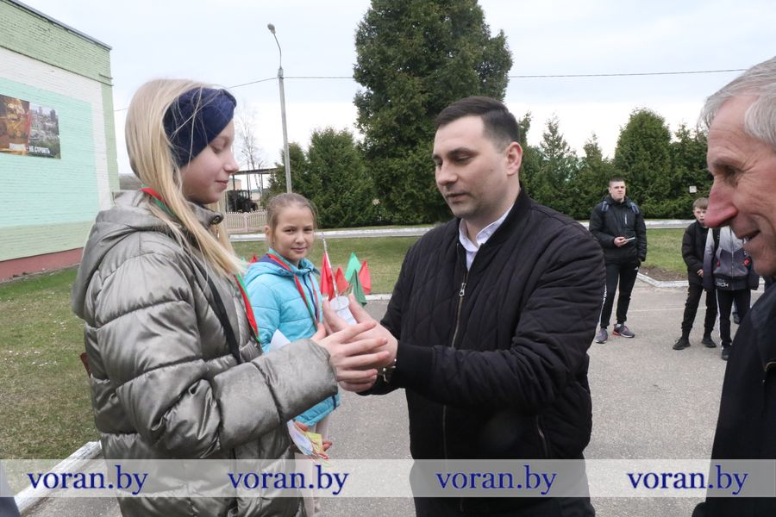
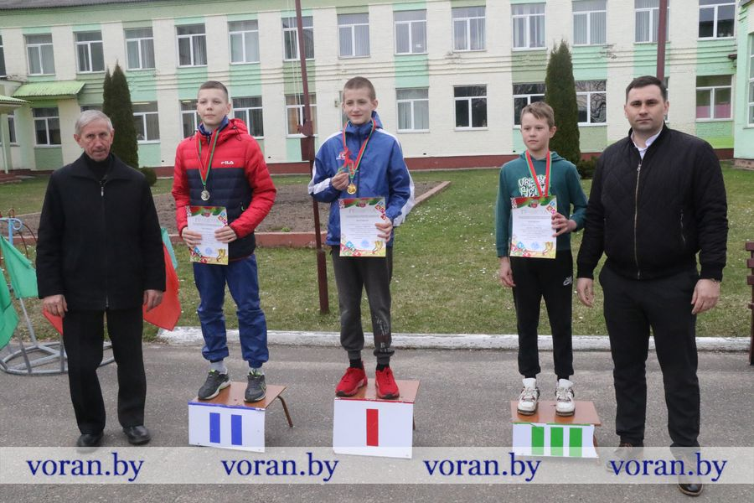
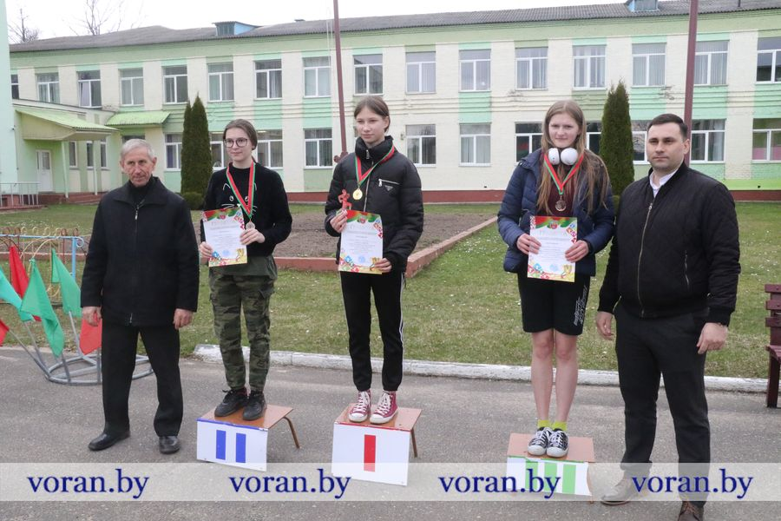
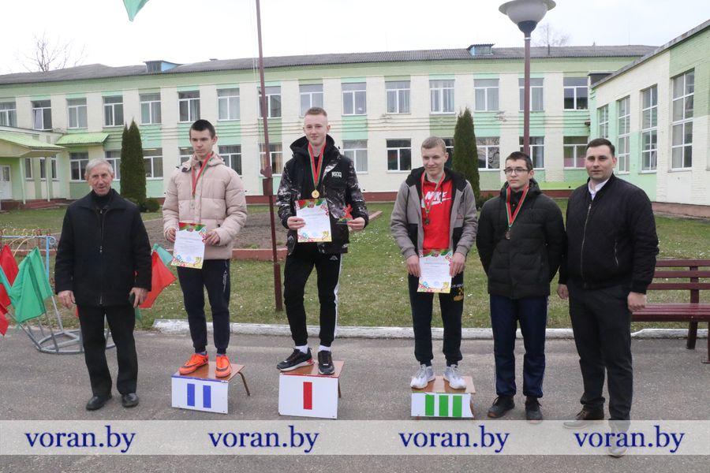
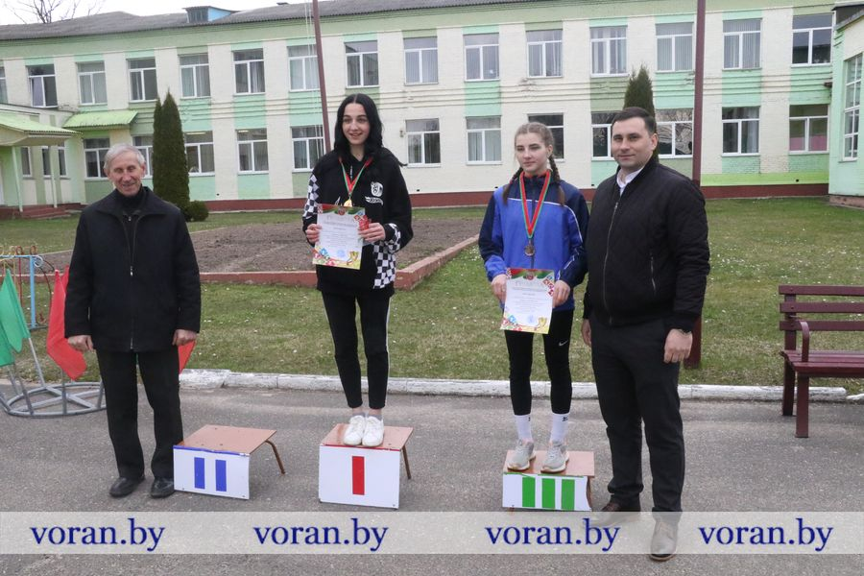
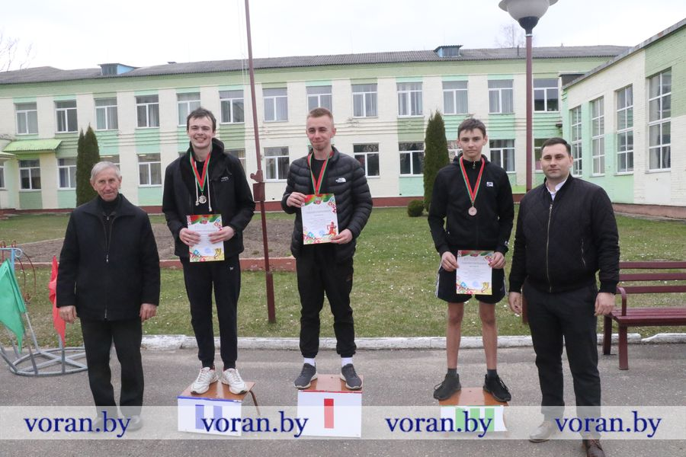
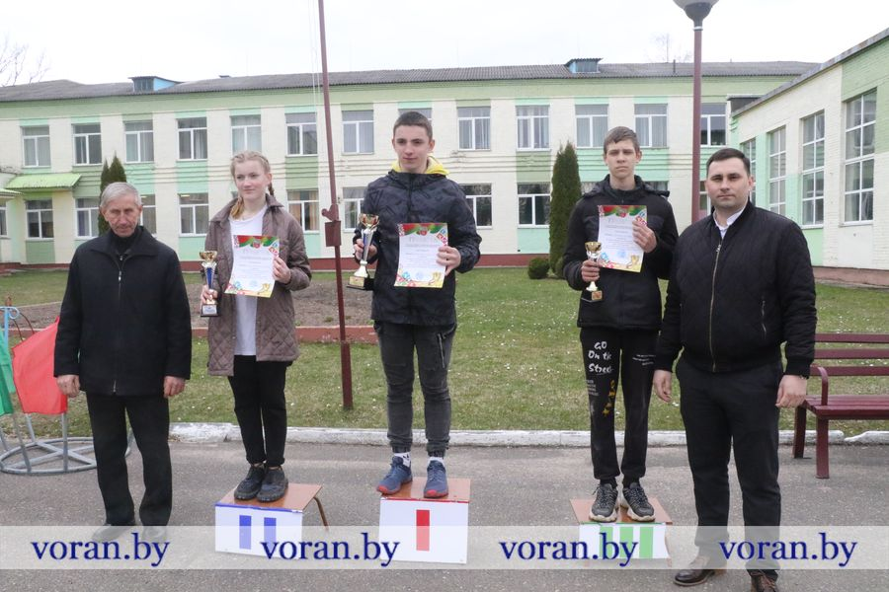
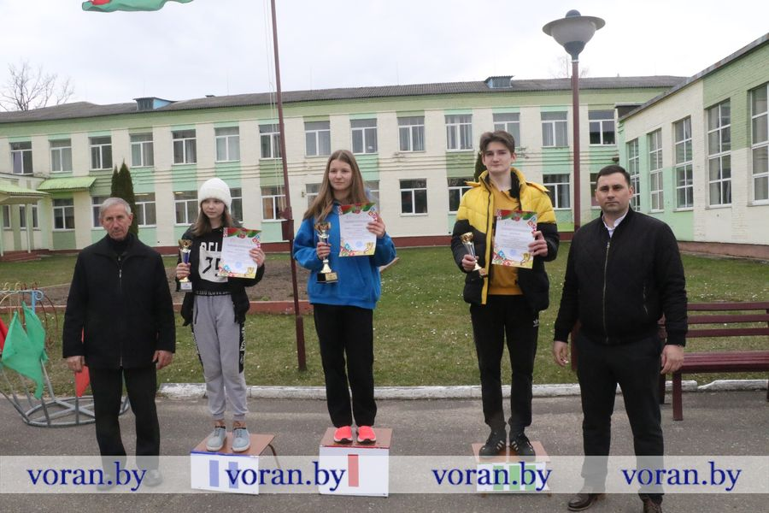
Ольга ВОРОБЬЕВА.
Фото Олега БЕЛЬСКОГО.

